MANUAL DE FLUJOS OPERATIVOS Y MODELADO DE PROCESOS DE NEGOCIO: KIPU'S ERP
Documentación de Arquitectura de Procesos bajo Estándar BPMN y Normas APA (7.ª ed.)
Darwin Nilver Córdova / Equipo de Desarrollo KIPU'S
KIPU'S Soluciones Tecnológicas — Sistema Integrado de Gestión Empresarial
Noviembre de 2026

Resumen
El presente manual documenta los once flujos operativos fundamentales que componen el sistema ERP KIPU'S, diseñados bajo el estándar de modelado de procesos de negocio BPMN (Business Process Model and Notation) y organizados según la jerarquía de roles de Dueño/Administrador, Almacenero y Cajero. La arquitectura del sistema consolida tareas comunes en flujos unificados para evitar duplicidades en la navegación, vincular las existencias físicas en almacén con el registro inmutable en Kardex y garantizar el cuadre de caja diario. Cada flujo incluye su respectivo diagrama gráfico codificado por colores, su justificación funcional y las reglas de negocio que gobiernan su ejecución.
Palabras clave: KIPU'S ERP, BPMN, diagramas de flujo, gestión de inventario, punto de venta, cuadre de caja, APA 7.
1. Estándar Visual y Roles Operativos
Los procesos se han modelado con cajas de alta legibilidad y una codificación semántica de colores basada en las mejores prácticas de Bizagi BPMN, orientada a una rápida comprensión ejecutiva:
- Verde: Inicio de procesos, aprobaciones, registros exitosos y emisión final de comprobantes o documentos.
- Azul: Tareas operativas del usuario (aperturas de módulos, escaneo de productos, digitación de montos).
- Amarillo: Rombos de decisión condicional, verificaciones de existencias y alertas preventivas de reabastecimiento.
- Morado: Operaciones de procesamiento automático del sistema KIPU'S (asientos en Kardex, actualización de caja, IA).
- Rojo: Eventos de excepción, rechazos por falta de existencias, mermas o descuadres de efectivo.

2. Documentación Detallada de Flujos por Norma APA 7
F01 - Monitoreo Ejecutivo y Acciones Rápidas (Inicio)
Roles intervinientes: Dueño / Administrador, Cajero, Almacenero. | Disparador: Menú principal 'Inicio' (ruta raíz del ERP).
Sintetiza en tiempo real los indicadores críticos del negocio: ventas acumuladas del día, saldo líquido en caja chica y semáforo de existencias críticas. Permite ejecutar acciones operativas inmediatas mediante atajos directos sin navegar por menús secundarios.
Figura 1
Diagrama de flujo del panel de monitoreo y accesos rápidos de inicio
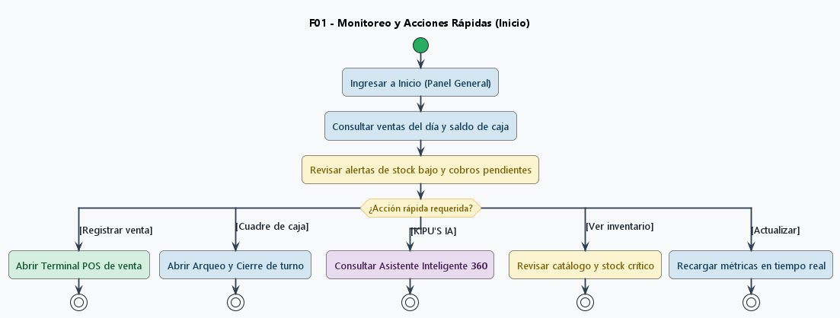
Nota. El diagrama representa la secuencia lógica del proceso 'F01 - Monitoreo Ejecutivo y Acciones Rápidas (Inicio)'. Las actividades en azul indican interacción del usuario, morado representa transacciones automatizadas del ERP, amarillo comisiones o validaciones y verde el desenlace exitoso. Elaboración propia a partir de la arquitectura funcional de KIPU'S ERP (2026).

F02 - Venta en Mostrador (POS)
Roles intervinientes: Cajero, Dueño / Administrador. | Disparador: Botón superior [+ Registrar venta] o módulo 'Ventas y caja'.
Gobierna la captura de productos por escáner de código de barras o búsqueda manual. Valida la disponibilidad de stock, aplica la forma de pago (efectivo, digital o mixto), descuenta existencias en el Kardex e ingresa el cobro a la caja en una única transacción atómica.
Figura 2
Diagrama de flujo del ciclo de venta en mostrador (POS)
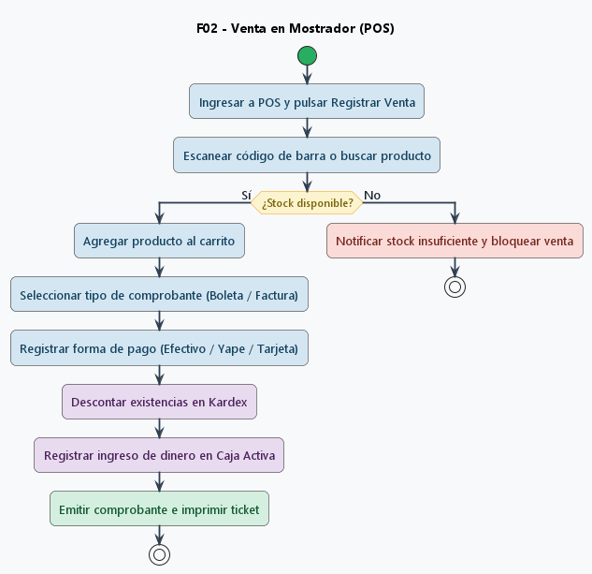
Nota. El diagrama representa la secuencia lógica del proceso 'F02 - Venta en Mostrador (POS)'. Las actividades en azul indican interacción del usuario, morado representa transacciones automatizadas del ERP, amarillo comisiones o validaciones y verde el desenlace exitoso. Elaboración propia a partir de la arquitectura funcional de KIPU'S ERP (2026).

F03 - Turno y Cuadre de Caja
Roles intervinientes: Cajero, Dueño / Administrador. | Disparador: Botón [$ Cuadre de caja] o pestaña 'Caja' dentro de Ventas.
Controla la apertura del turno con fondo de sencillo, el registro continuo de ingresos por POS y el arqueo final al terminar la jornada. Compara el saldo físico contado contra el teórico del sistema, clasificando el cierre como Cuadrada o Con Diferencia (faltante/sobrante justificado).
Figura 3
Diagrama de flujo de apertura, arqueo y cierre de turno de caja
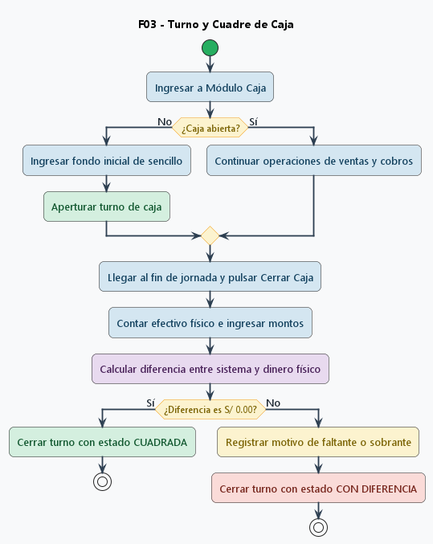
Nota. El diagrama representa la secuencia lógica del proceso 'F03 - Turno y Cuadre de Caja'. Las actividades en azul indican interacción del usuario, morado representa transacciones automatizadas del ERP, amarillo comisiones o validaciones y verde el desenlace exitoso. Elaboración propia a partir de la arquitectura funcional de KIPU'S ERP (2026).

F04 - Cotizaciones y Devoluciones
Roles intervinientes: Cajero, Dueño / Administrador. | Disparador: Pestañas 'Cotizaciones' o 'Devoluciones' en el módulo de Ventas.
Modela el ciclo preventa para emisión de proformas convertibles a venta con un solo clic, así como el procedimiento de devoluciones con nota de crédito. Evalúa el estado del producto para reingresarlo al Kardex o clasificarlo como merma, afectando la caja en caso de reembolso monetario.
Figura 4
Diagrama de flujo de cotizaciones preventa y notas de crédito por devolución
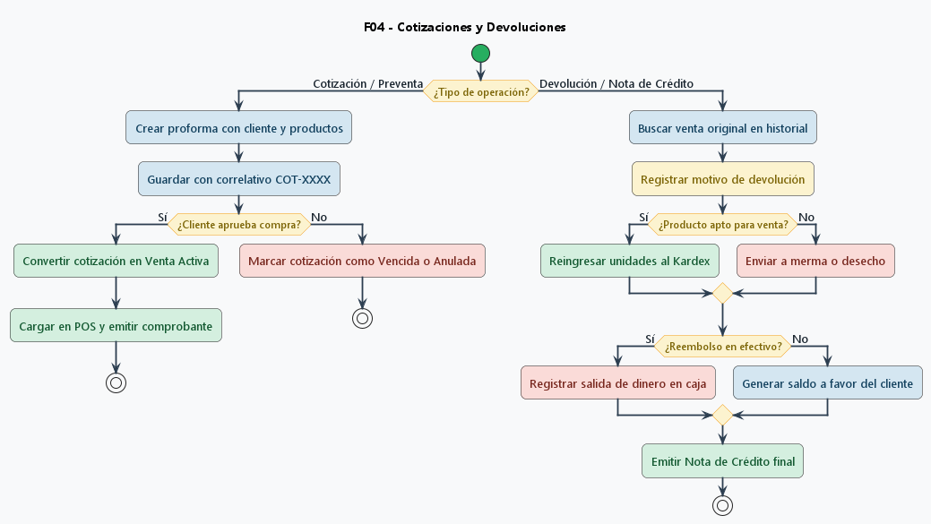
Nota. El diagrama representa la secuencia lógica del proceso 'F04 - Cotizaciones y Devoluciones'. Las actividades en azul indican interacción del usuario, morado representa transacciones automatizadas del ERP, amarillo comisiones o validaciones y verde el desenlace exitoso. Elaboración propia a partir de la arquitectura funcional de KIPU'S ERP (2026).

F05 - Alta de Producto en Inventario
Roles intervinientes: Almacenero, Dueño / Administrador. | Disparador: Menú 'Inventario' -> botones [Nuevo producto] o [Escanear].
Permite dar de alta artículos en catálogo validando códigos de barras y SKU para prevenir duplicados. Exige que el precio de venta supere al costo para garantizar margen comercial positivo, asigna el stock mínimo de reposición y genera el asiento inicial de entrada en el Kardex.
Figura 5
Diagrama de flujo de creación y escaneo de productos en inventario
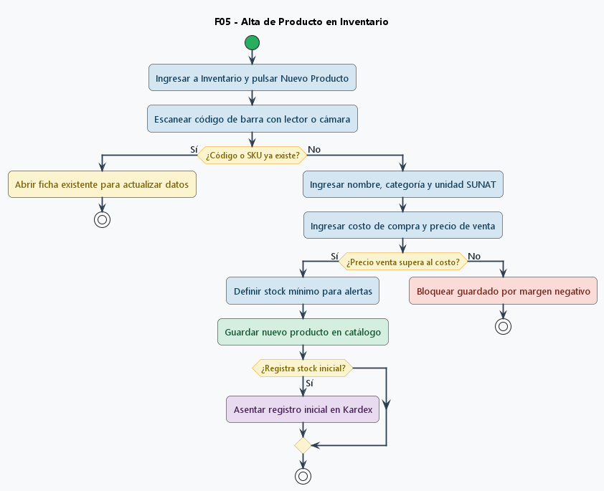
Nota. El diagrama representa la secuencia lógica del proceso 'F05 - Alta de Producto en Inventario'. Las actividades en azul indican interacción del usuario, morado representa transacciones automatizadas del ERP, amarillo comisiones o validaciones y verde el desenlace exitoso. Elaboración propia a partir de la arquitectura funcional de KIPU'S ERP (2026).

F06 - Kardex y Alertas de Stock
Roles intervinientes: Almacenero, Dueño / Administrador. | Disparador: Cualquier movimiento transaccional (Venta, Compra, Merma o Ajuste).
Registra cada variación física de mercadería de manera inmutable con fecha, tipo y usuario. Actualiza el semáforo de existencias en tres niveles: Óptimo (verde), Stock Bajo (amarillo, disparando la lista de reabastecimiento) y Agotado (rojo, emitiendo notificación crítica en el panel ejecutivo).
Figura 6
Diagrama de flujo de actualización inmutable de Kardex y niveles de alerta
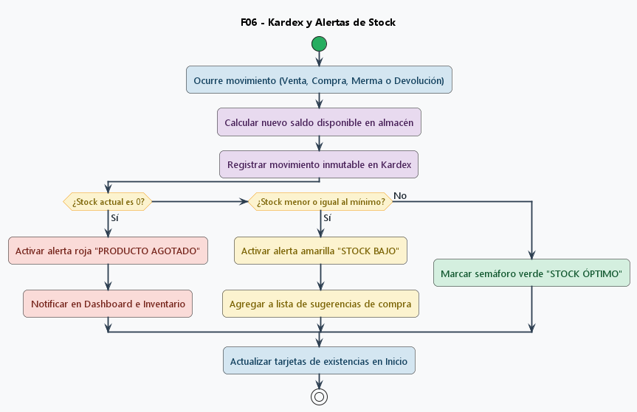
Nota. El diagrama representa la secuencia lógica del proceso 'F06 - Kardex y Alertas de Stock'. Las actividades en azul indican interacción del usuario, morado representa transacciones automatizadas del ERP, amarillo comisiones o validaciones y verde el desenlace exitoso. Elaboración propia a partir de la arquitectura funcional de KIPU'S ERP (2026).

F07 - Conteo Físico y Ajuste de Mermas
Roles intervinientes: Almacenero, Dueño / Administrador. | Disparador: Menú 'Inventario' -> pestañas 'Inventario físico' y 'Ajustes'.
Estandariza el conteo de artículos en anaquel contra el stock registrado en el sistema. En caso de faltantes, exige clasificar la merma (vencimiento, daño o pérdida) y asienta la salida en Kardex; ante sobrantes, regulariza la entrada con su respectivo justificativo operativo.
Figura 7
Diagrama de flujo de auditoría de inventario físico y regularización de mermas
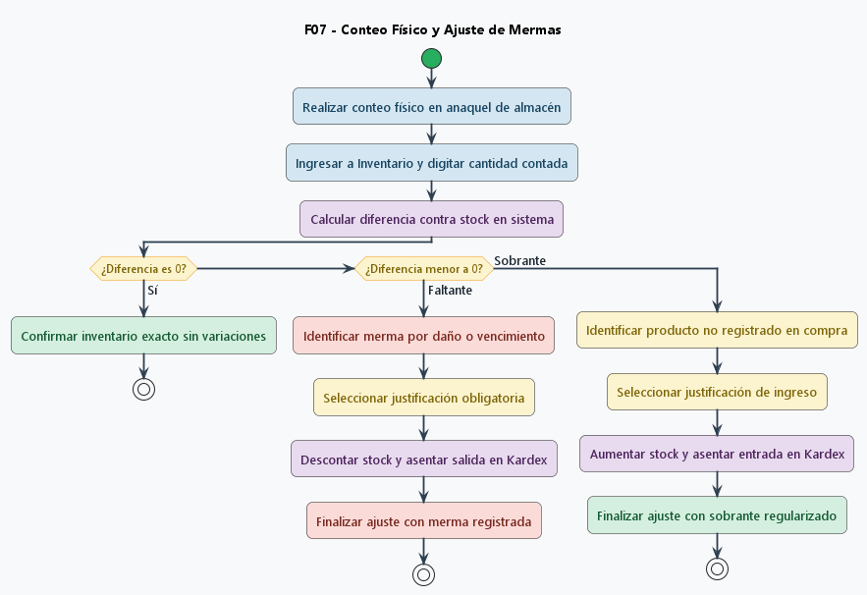
Nota. El diagrama representa la secuencia lógica del proceso 'F07 - Conteo Físico y Ajuste de Mermas'. Las actividades en azul indican interacción del usuario, morado representa transacciones automatizadas del ERP, amarillo comisiones o validaciones y verde el desenlace exitoso. Elaboración propia a partir de la arquitectura funcional de KIPU'S ERP (2026).

F08 - Sugerencia de Reabastecimiento
Roles intervinientes: Dueño / Administrador. | Disparador: Menú 'Compras y proveedores' -> pestaña o botón [Sugerencias].
Analiza la velocidad de venta de los últimos 30 días y los niveles de cobertura restantes para calcular automáticamente el volumen óptimo de compra a 30 días vista. Presenta la propuesta asociada al proveedor habitual y permite generar la Orden de Compra en estado Borrador.
Figura 8
Diagrama de flujo del algoritmo predictivo de sugerencias de compra
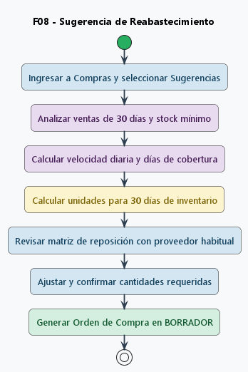
Nota. El diagrama representa la secuencia lógica del proceso 'F08 - Sugerencia de Reabastecimiento'. Las actividades en azul indican interacción del usuario, morado representa transacciones automatizadas del ERP, amarillo comisiones o validaciones y verde el desenlace exitoso. Elaboración propia a partir de la arquitectura funcional de KIPU'S ERP (2026).

F09 - Recepción de Mercadería
Roles intervinientes: Almacenero, Dueño / Administrador. | Disparador: Menú 'Compras' -> botón [Recepción de mercancía].
Valida la llegada del pedido confrontando los productos físicos contra la guía o factura del proveedor. Al confirmar la conformidad de cantidades y precios, eleva el stock disponible, actualiza el costo promedio ponderado en catálogo y cambia el estado de la orden a Recibida.
Figura 9
Diagrama de flujo de recepción física de mercadería y control de comprobante
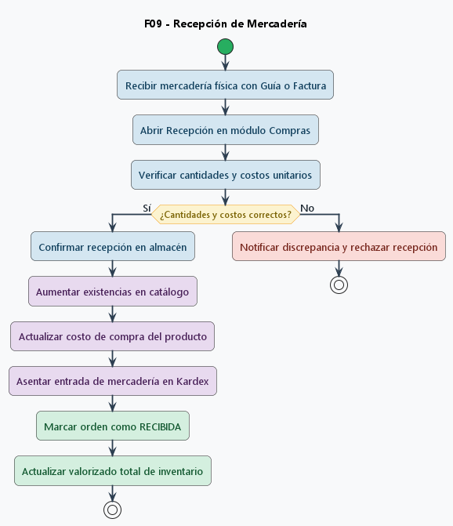
Nota. El diagrama representa la secuencia lógica del proceso 'F09 - Recepción de Mercadería'. Las actividades en azul indican interacción del usuario, morado representa transacciones automatizadas del ERP, amarillo comisiones o validaciones y verde el desenlace exitoso. Elaboración propia a partir de la arquitectura funcional de KIPU'S ERP (2026).

F10 - Control de Gastos y Clientes
Roles intervinientes: Dueño / Administrador (ambos submódulos), Cajero (directorio de clientes). | Disparador: Menú 'Gastos y clientes' (o 'Clientes' según el perfil activo).
Administra los egresos operativos (servicios, alquileres, fletes) deduciendo dinero de la gaveta de caja si el pago es en efectivo e impactando en la Utilidad Neta. En paralelo, gestiona el alta de clientes con validación de DNI (8 dígitos) o RUC (11 dígitos) con disponibilidad inmediata en el POS.
Figura 10
Diagrama de flujo de registro de gastos operativos y directorio de clientes
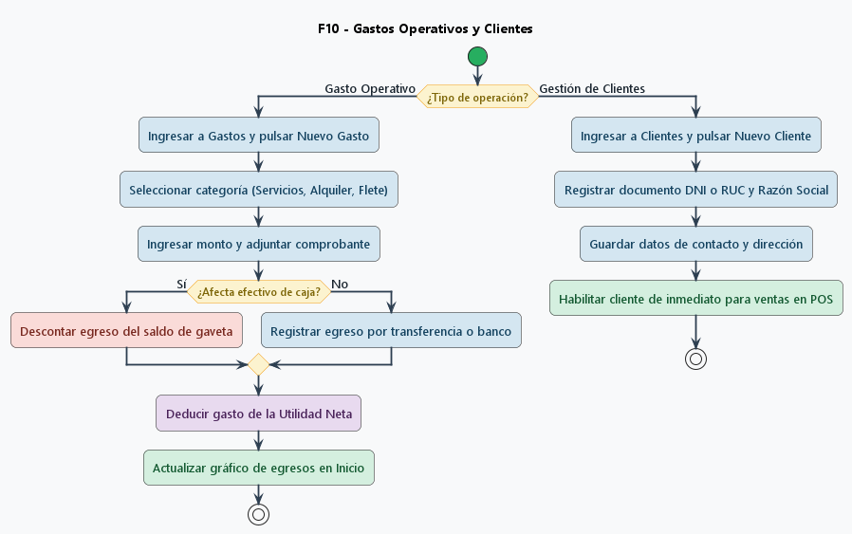
Nota. El diagrama representa la secuencia lógica del proceso 'F10 - Control de Gastos y Clientes'. Las actividades en azul indican interacción del usuario, morado representa transacciones automatizadas del ERP, amarillo comisiones o validaciones y verde el desenlace exitoso. Elaboración propia a partir de la arquitectura funcional de KIPU'S ERP (2026).

F11 - Reportes del Negocio, SUNAT y KIPU'S IA
Roles intervinientes: Dueño / Administrador (completo), Almacenero (reportes de existencias). | Disparador: Menú 'Reportes' o botón [* KIPU'S IA] en Inicio.
Proporciona la visión global del rendimiento comercial: estado de resultados mensual (Utilidad Bruta y Neta), estimación de IGV tributario a liquidar ante SUNAT y descargas a hojas de cálculo. Incluye el asistente inteligente KIPU'S IA para diagnósticos 360 por texto o voz.
Figura 11
Diagrama de flujo de reportes financieros, balance SUNAT y consultas de IA
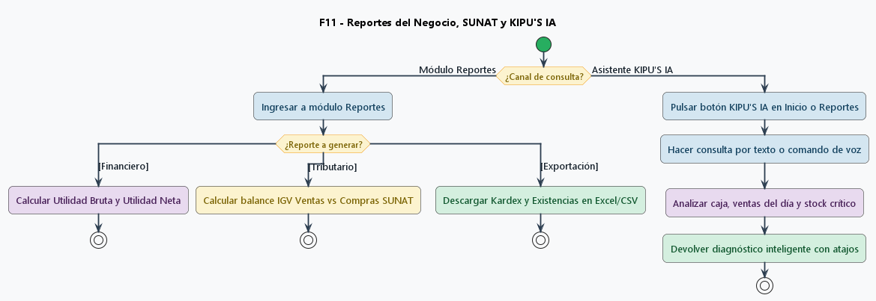
Nota. El diagrama representa la secuencia lógica del proceso 'F11 - Reportes del Negocio, SUNAT y KIPU'S IA'. Las actividades en azul indican interacción del usuario, morado representa transacciones automatizadas del ERP, amarillo comisiones o validaciones y verde el desenlace exitoso. Elaboración propia a partir de la arquitectura funcional de KIPU'S ERP (2026).

3. Matriz de Cobertura Funcional y Roles
Tabla 1
Matriz de trazabilidad de procesos KIPU'S ERP según roles de usuario
Cód. | Proceso Operativo | Roles con Acceso | Módulo / Ruta
F01 | Monitoreo y Acciones Rápidas | Admin, Cajero, Almacén | Inicio (/dashboard)
F02 | Venta en Mostrador (POS) | Cajero, Admin | Ventas y caja (/ventas)
F03 | Turno y Cuadre de Caja | Cajero, Admin | Ventas y caja -> Caja
F04 | Cotizaciones y Devoluciones | Cajero, Admin | Ventas y caja -> Cotizaciones
F05 | Alta de Producto en Catálogo | Almacenero, Admin | Inventario (/inventario)
F06 | Kardex y Alertas de Stock | Almacenero, Admin | Inventario -> Movimientos
F07 | Conteo Físico y Mermas | Almacenero, Admin | Inventario -> Físico / Ajustes
F08 | Sugerencia de Reabastecimiento | Dueño / Administrador | Compras (/compras)
F09 | Recepción de Mercadería | Almacenero, Admin | Compras -> Recepción
F10 | Gastos y Directorio de Clientes | Admin (ambos), Cajero (clientes) | Gastos y clientes (/gastos)
F11 | Reportes, SUNAT y KIPU'S IA | Admin (total), Almacén (stock) | Reportes (/reportes) / IA
Nota. Las rutas especificadas corresponden a la estructura de navegación consolidada del ERP. El acceso se restringe a nivel de interfaz y servicio según las credenciales del usuario autenticado. Fuente: Matriz de permisos de KIPU'S ERP (2026).
Referencias
American Psychological Association. (2020). Publication manual of the American Psychological Association (7th ed.). https://doi.org/10.1037/0000165-000
Object Management Group. (2013). Business Process Model and Notation (BPMN), Version 2.0.2. https://www.omg.org/spec/BPMN/2.0.2/
PlantUML Authors. (2024). PlantUML Language Reference Guide. https://plantuml.com/
Superintendencia Nacional de Aduanas y de Administración Tributaria. (2024). Guía técnica de emisión electrónica y comprobantes de pago. SUNAT.

